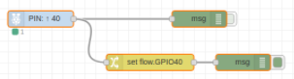

Convierte GPIO 40 a payload

Change node

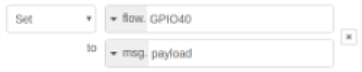

Luego con timestamp define cuando tomar ese valor para presentarlo.

Use trigger cada cuando

